109學年度
補助辦理提升國民中小學英語教學成效計畫-子計畫一：充實英語教學設備
成果報告
申請學校：西嶺國小 全校人數：41人 受益人數：41人
補助經費：22,000元（經常門：22,000元 ;資本門：0元）
一、主要補助項目：請用■選擇
■英聽設備為主
□英語情境教室布置為主
□浸潤式活動設備為主
□教材教具為主
□英語閱讀圖書為主
□英語閱讀角為主
□其他(請說明)
二、執行方式
(一) 辦理「浸潤式英語活動-繪本說故事」並鼓勵學生參加寒暑假英語營活動。
(二) 辦理每週規劃「每週一句」英語俗諺，於校園中布置供學生學習。
(三) 強化英語教師多元評量專業能力，每學期的定期評量中皆加考聽力。
(四) 強化學校課程本位管理，善用彈性學習節數補強英語學習時間與機會。
三、執行內容
(一) 每週四晨光時間規劃「每週一句」英語俗諺供學生學習。納入學習護照教材，獎勵制度也納入學習護照學期末獎勵。
(二) 邀請校友及財團法人辦理英語體驗活動及鼓勵學生參加寒暑假英語營活動。
(三) 強化英語教師多元評量專業能力，三至六年級第二次定期評量中皆加考聽力。
(四) 辦理補救教學活動，全校納入補救教學測驗，針對低成就學生進行補救教學，弭平學習雙峰現象。
(五) 利用教學電視盒於英語教學，方便教師運用網路資訊融入教學，提升學生學習英語興趣。
四、執行成效
(一) 運用教學電視盒於英語教學，方便教師運用網路資訊融入教學，提升學生學習英語興趣。。
(二) 運用耳罩式耳機於英聽教學及測驗，三至六年級第二次定期評量中皆加考聽力，提升學生英聽能力。
(三) 運用藍芽擴音器於英語學習活動及補救教學，提升學生學習成效。
五、問題檢討
(一) 學生英語程度落差很大，還要繼續努力提升學生學習興趣。
(二) 耳罩式耳機容易損壞，需要學生小心使用，放置夾鏈袋並編號。
(三) 藍芽擴音器塑膠材質不耐摔，必須小心輕放，愛惜使用。
六、成果照片(每項設備使用情況)及說明
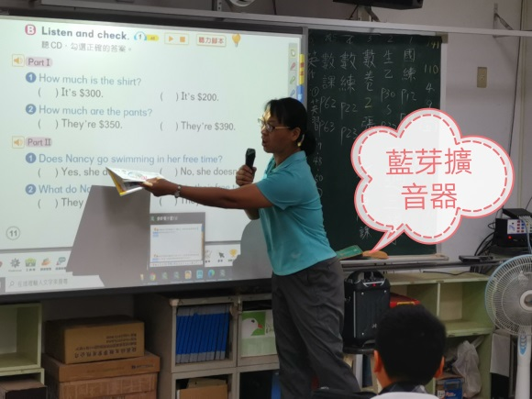 | 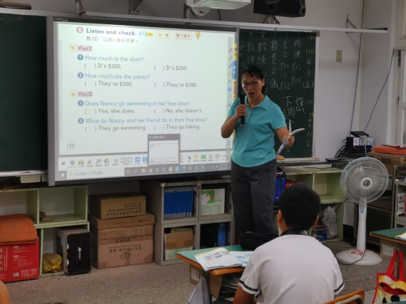
藍芽擴音器運用於英聽撥放與解說 | 藍芽擴音器運用於教學情形
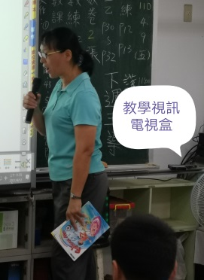 | 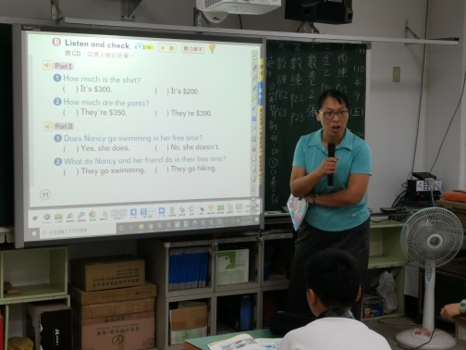
教學視訊電視盒運用於英聽教學 | 教師運用網路資訊融入教學
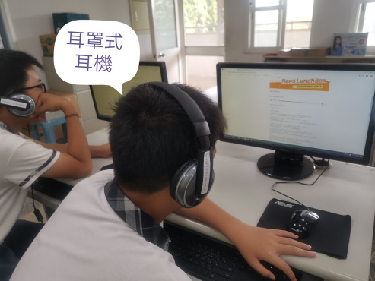 | 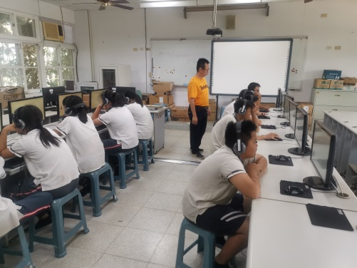
耳罩式耳機運用英聽教學 | 浸潤式英語活動-繪本說故事
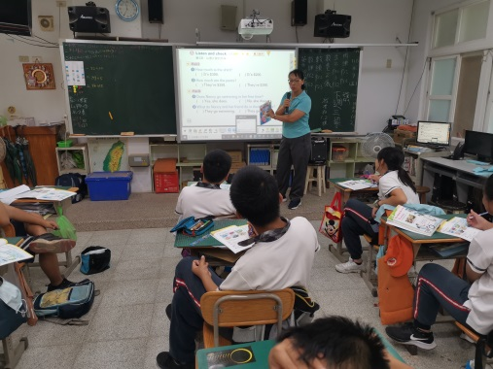 | 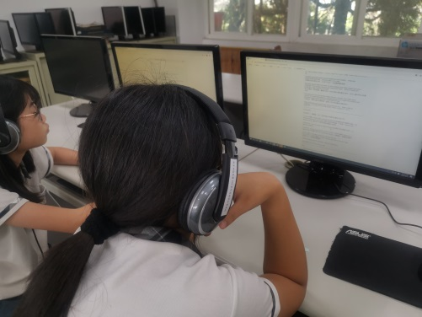
藍芽擴音器運用於每週一句教學 | 耳罩式耳機運用英聽教學
承辦人： 承辦主任： 校長：

